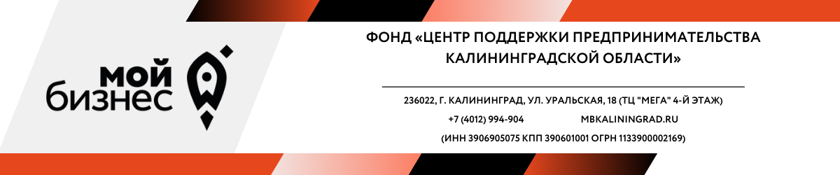

Консультационная поддержка
В 2022 году Центр перешел на оказание консультационных услуг на базе «Консультационного центра». Услуги оказываются на основании запросов от предпринимателей, самозанятых и физических лиц, желающих открыть свое дело, без перенаправления на стороннюю площадку подрядной организации. Это повлияло на показатель количества консультаций, однако повысило узнаваемость бренда Центра «Мой бизнес» и осознанность получателей государственной поддержки.
За 2023 год Центром оказано 3 151 консультаций субъектам МСМ, а также физическим лицам, применяющим специальный налоговый режим «Налог на профессиональный доход» и физическим лицам, заинтересованным в начале осуществления предпринимательской деятельности.
С привлечением 10 высококвалифицированных подрядчиков (профессиональные консалтинговые компании) Центром было организовано оказание бесплатных консультаций по финансовым, юридическим, кадровым и маркетинговым вопросам. Общее количество оказанных консультационных услуг за 2023 г. составило 891 ед., в том числе 366 ед. услуг для СМСП и 220 ед. для самозанятых и 305 ед. услуги для физических лиц, желающих открыть свое дело.

Консультации – Исполнение за 2023 год
Вид консультационной услуги | План кол-во консультаций, ед. | Факт кол-во консультаций, ед.
– консультационные услуги по вопросам начала ведения собственного дела для физических лиц, планирующих осуществление предпринимательской деятельности;  – консультационные услуги по вопросам финансового планирования;  – консультационные услуги по вопросам маркетингового сопровождения деятельности и бизнес-планирования  – консультационные услуги по вопросам патентно-лицензионного сопровождения деятельности;  – консультационные услуги по вопросам правового обеспечения деятельности  – консультационные услуги по подбору персонала, по вопросам применения трудового законодательства;  – иные консультационные услуги в целях содействия развитию деятельности | 300 | 891

Без привлечения подрядчиков в 2023 г. Центр оказал 2260 консультаций: в том числе 2204 СМСП, 54 самозанятые и 2 ФЛ.

